**KK4**

**LEMBAR KERJA PESERTA DIDIK**

**FORMAT TEXT PADA HALAMAN WEB**

Nama : Ma’ruf Slaaffudin

Kelas/Absen : XI RPL 2/13

Assignment : 1

**Ketentuan I:**

1. Buatlah file-file dengan instruksi yang sudah diberikan, dengan header title/judul Tab tiap file adalah judul latihannya :

Contoh :

Latihan1.html Tag Paragaf, maka

<head><title> TAG PARAGRAF </title></head>

1. Screen Shoot Browser hasil dari pekerjaan yang telah dilakukan

**Ketentuan II :**

* Simpan file dalam satu **folder** berjudul : HTML_Kelas_No.Absen_NamaPanggilan **--> HTML_XI RPL 7_35_Ike**

1. **Jelaskan Pengertian HTML, Struktur dan parameter-parameter apa saja yang ada di HTML**

JAWAB DI SINI…

HTML adalah Hypertext Markup Language yang merupakan sebuah bahasa markah yang memungkinkan seseorang menyusun bagian paragraf, heading, link atau tautan, dan blockquote untuk halaman web dan aplikasi.

Strukturnya ada DOCTYPE, HTML, Head, Body. Dan di dalam head bisa terdapat Metadata, scripts, style, dan lain lain. Sedangkan di body bisa ada paragraph dan gambar.

Struktur tag adalah <Namatag atribut=”nilai”>

1. **Latihan1.hmtl Tag Paragraf**

* Ketikan kode program berikut pada text editor



* Simpan dengan nama file **latihan1.html**

**Output pada browser :** (Contoh) silahkan diganti

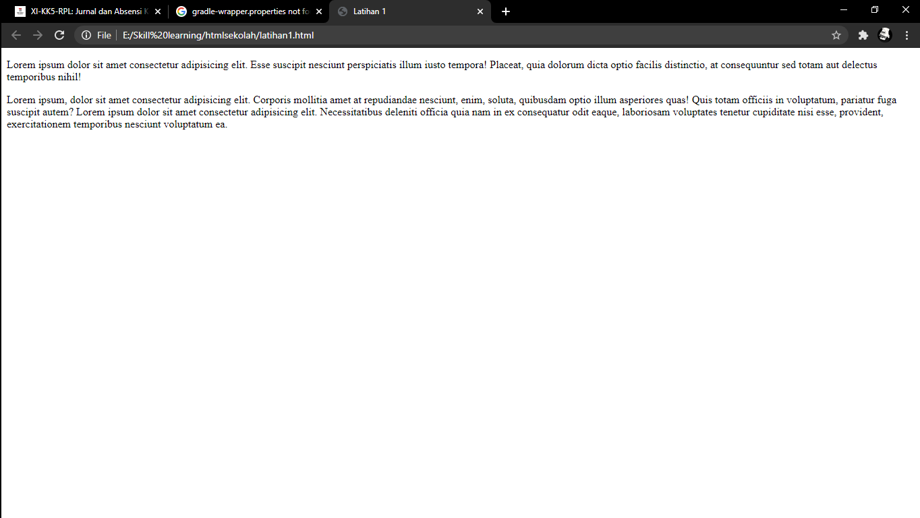

1. **Latihan2.html Tag Baris**

* Ketikan kode program berikut pada text editor

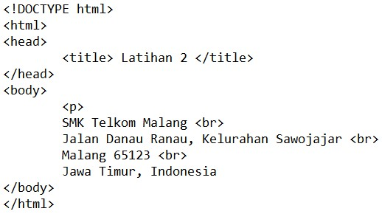

* Simpan dengan nama file latihan2.html

**Output pada browser :**

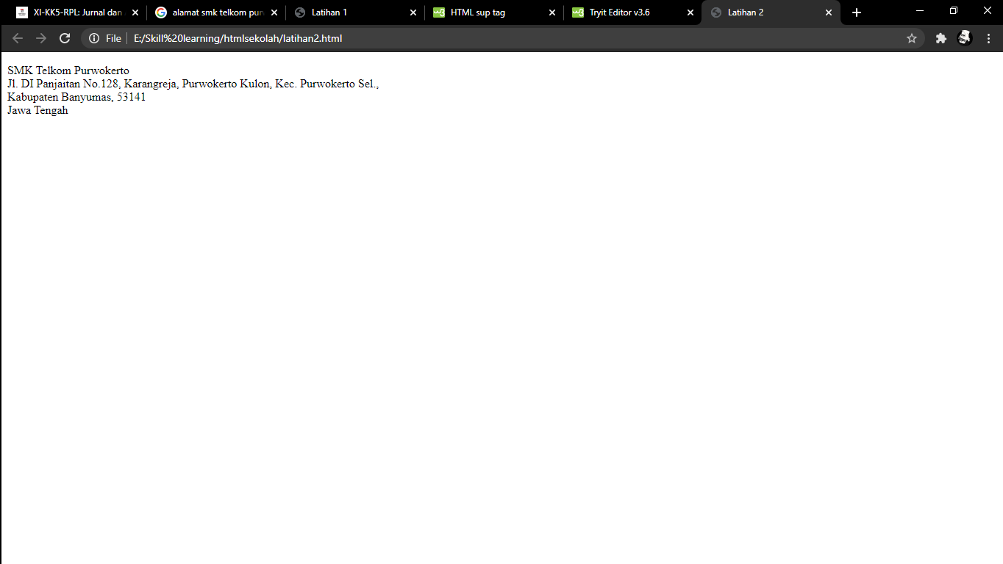

1. **Latihan3.html Tag Heading**

* 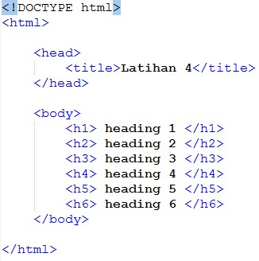Ketikan kode program berikut pada text editor
* Simpan dengan nama file latihan3.html

**Output pada browser :**

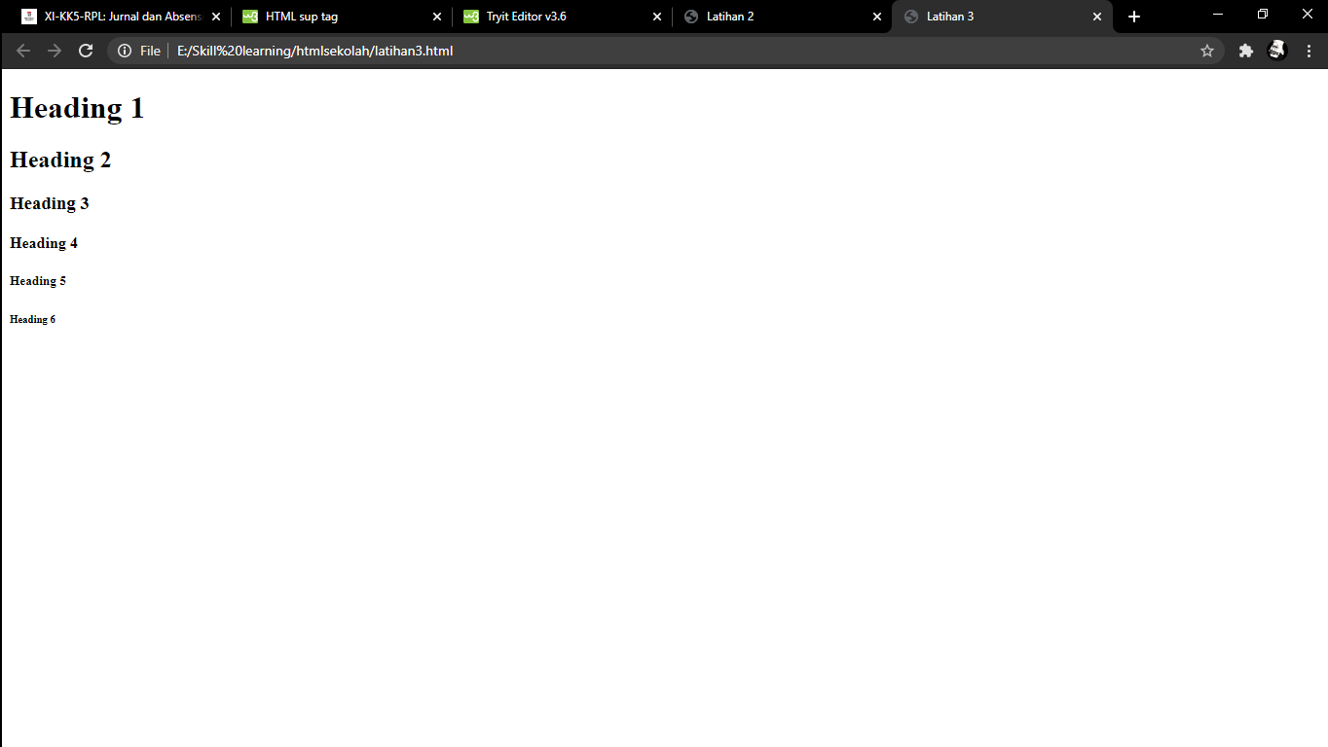

1. **Latihan4.html Tag Horizontal**

* 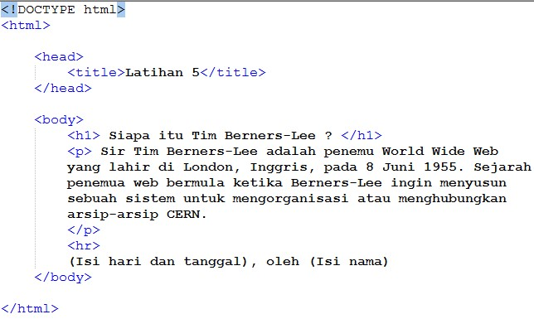Ketikan kode program berikut pada text editor
* Simpan dengan nama file latihan4.html

**Output pada browser :**

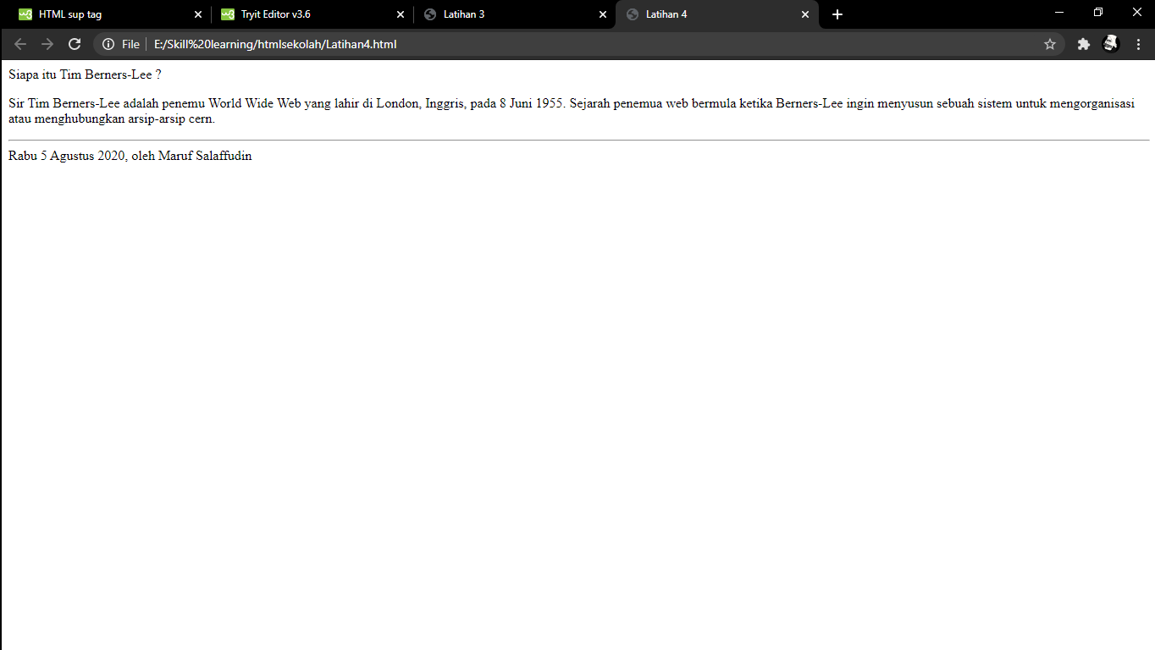

1. **Latihan5.html Komentar**

* Ketikan kode program berikut pada text editor

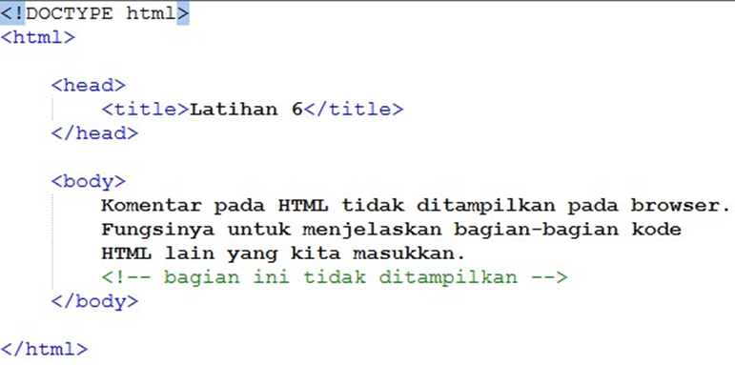

* Simpan dengan nama file latihan5.html

**Output pada browser :**

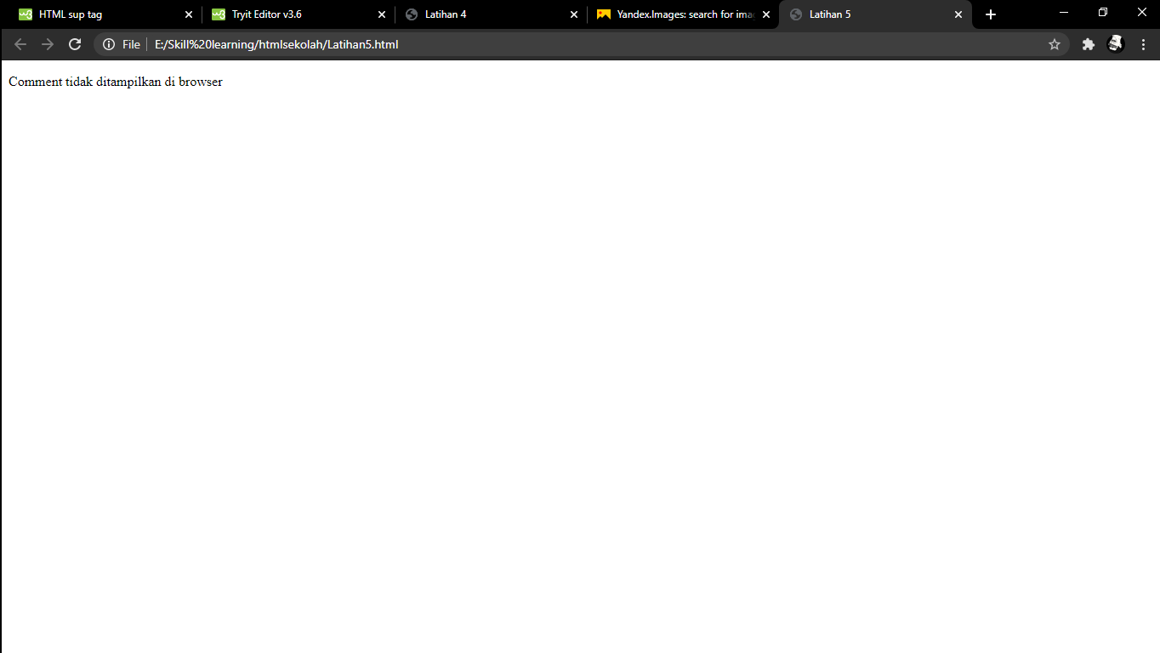

1. **Latihan6.html Atribut Format Text dan Paragraf**

* Buatlah halaman seperti berikut dengan:
  + Tag Heading
  + Tag Bold, Italic, underline
  + Tag mark
  + 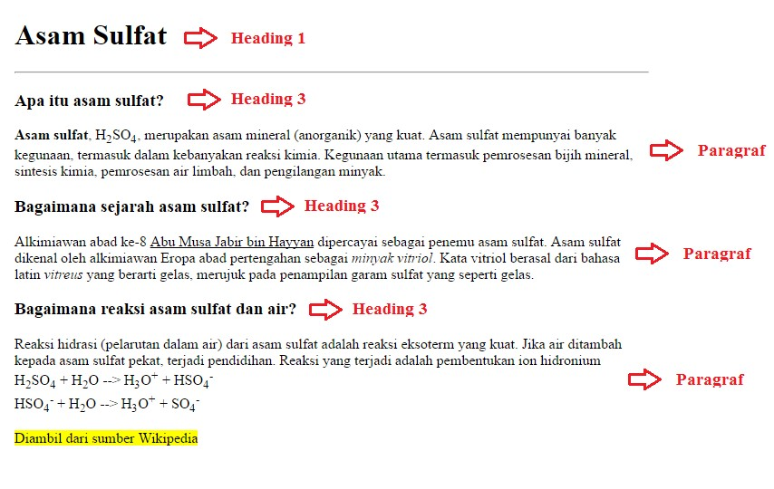Tag subscript dan superscript
* Simpan dengan nama file latihan6.html
* **Sertakan Codingannya :**

Letakkan Code kalian disini (copy pastekan syntax disini) :

<!DOCTYPE HTML>

<html>

    <head>

        <title>Latihan 5</title>

    </head>

    <body>

        <h1>Asam sulfat</h1> <hr>

        <h3>Apa itu asam sulfat?</h3>

        <p>

           <b>Asam sulfat. H<sub>2</sub>SO<sub>1</sub>.</b> merupakan asam mineral (anorganik) yang kuat. Asam sulfat mempunyai banyak kegunaan, termasuk dalam kebanyakan reaksi kimia. Kegunaan utama termasuk pemrosesan bijih mineral. sintesis kimia, pemrosesan air limbah, dan pengilangan minyak.

        </p>

        <h3>Bagaimana sejarah asam sulfat?</h3>

        <p>Alkimiawan abad ke-8 <u>Abu Musa Jabir bin Hayvan</u> dipercayai sebagai penemu asam sulfat. Asam sulfat dikenal oleh alkimiawan Eropa abad pertengahan sebagai <i>minyak vitriol</i>. Kata vitriol berasal dari bahasa latin <i>vitreus</i> yang berarti gelas. merujuk pada penampilan garam sulfat yang seperti gelas.</p>

        <h3>Bagaimana reaksi asam sulfat dan air?</h3>

        <p>

            Reaksi hidrasi (pelarutan dalam air) dari asam sulfat adalah reaksi eksoterm yang kuat. Jika air ditambah kepada asam sulfat pekat, terjadi pendidihan. Reaksi yang terjadi adalah pembentukan ion hidronium <br>

            H<sub>2</sub>SO<sub>4</sub> + H<sub>2</sub>O --> H<sub>3</sub>O<Sup>+</Sup> + HSO<sub>4</sub><sup>-</sup> <br>

            HSO<sub>4</sub><sup>-</sup> + H<sub>2</sub>O --> H<sub>3</sub>O<Sup>+</Sup> + SO<sub>4</sub><sup>2-</sup>

        </p>

        <mark>diambil dari wikipedia</mark>

    </body>

</html>

**OutpuO**

**output pada browser :**

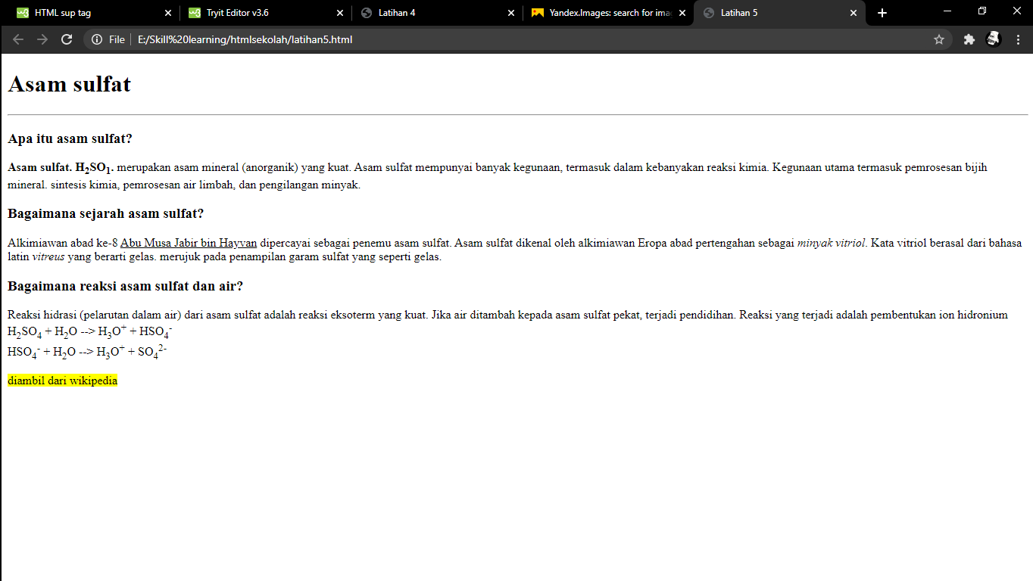

1. **Latihan7.html Tag List Minimal dan Kombinasi**

Buatlah dokumen web sesuai contoh berikut dengan aturan tag style :

* Judul utama rata tengah
* 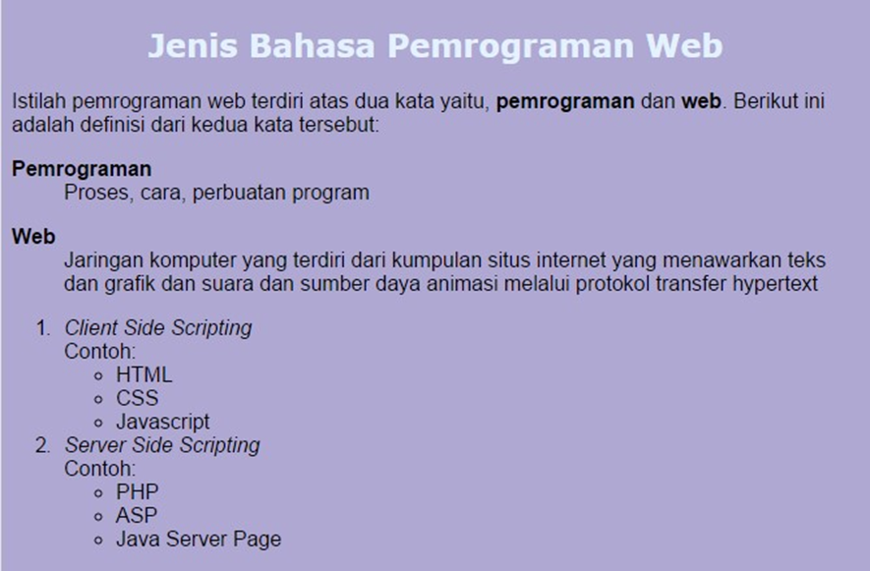Jenis teks dan background silahakan untuk diubah(tidak sama dengan contoh)

Letakkan Code kalian disini (copy pastekan syntax disini) :

<!DOCTYPE HTML>

<html>

    <head>

        <title>Latihan 7</title>

        <style>

*, body {

*background-color*: aquamarine;

}

H1{

*text-align*: center;

*color*:darkslategrey;

}

.yes{

*margin-left*: 20px;

*margin-top*:0;

}

.non{

*margin*:0;

*margin-top*: 10px;

}

#list .contoh{

*margin-top*: 1px;

*margin-bottom*:1px ;

}

        </style>

    </head>

    <body>

        <H1>Jenis Bahasa Pemrograman</H1>

        <p class="non">Istilah bahasa pemrogramman web terdiri dari dua kata yaitu, <b>Pemrograman</b> dan <b>web</b>. berikut ini adalah definisi dari kedua kata tersebut </p>

            <h3 class="non"><b>Pemrograman</b></h3>

            <p class="yes">Proses, cara, pembuatan program</p>

            <h3 class="non"><b>Web</b></h3>

           <p class="yes">Jaringan komputer yang terdiri dari kumpulan situs internet yang menawarkan  teks dan grafik dan suara dan  sumber daya animasi melalui protokol transfer hypertext</p>

           <div id="list">

            <ol>

                <li>Client side scripting</li>

                <p class="contoh">Contoh:</p>

                <ul>

                    <li>HTML</li>

                    <li>CSS</li>

                    <li>Javascript</li>

                </ul>

                <li>Server side scripting</li>

                <p class="contoh">Contoh:</p>

                <ul>

                    <li>PHP</li>

                    <li>ASP</li>

                    <li>Java Server Page</li>

                </ul>

            </ol>

           </div>

    </body>

</html>

* Simpan dengan nama file latihan7.html
* **Sertakan Codingannya :**

**Output pada browser :**

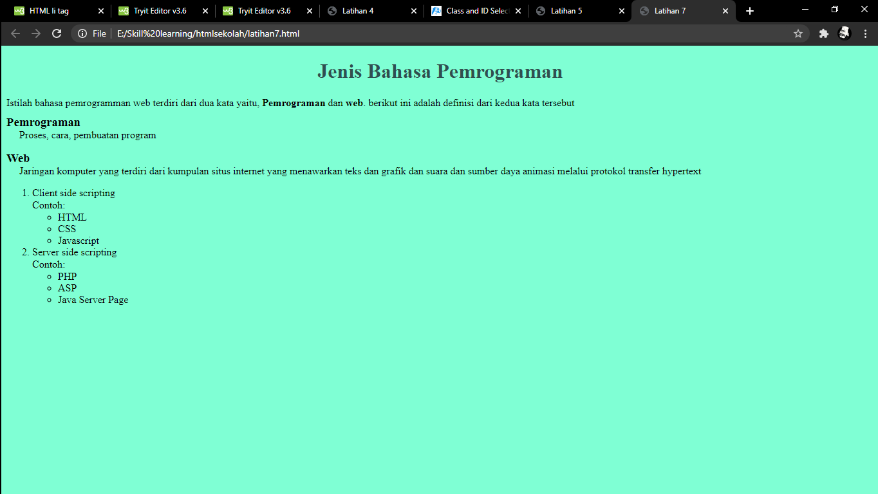

1. **Latihan8.html Biodata**

Buatlah halaman web sederhana sesuai tag2 yang sudah dipelajari menggunakan HTML dengan isi berupa Profile dan informasi terkait:

* Judul Profile
* nama,
* nama panggilan,
* Asal,
* hobi,
* Makanan favorit, Minuman favorit
* Cita-cita
* Aplikasi Favorit di HPmu
* Paragraf yang menceritakan gaya belajar mu dirumah (kasih Heading Judulnya)
* Paragraf yang menceritakan kendala-kendala selama belajar dirumah.
* Simpan dengan nama file latihan8.html

Letakkan Code kalian disini (copy pastekan syntax disini) :

<!DOCTYPE HTML>

<html>

    <head>

        <title>Latihan 8</title>

        <style>

            h1{

*color*: #1f1f7a;

*text-shadow*: 1px 1px whitesmoke;

*font-family*: Arial, Helvetica, sans-serif;

            }

            *, body{

*background-color*: #5cd6d6;

            }

            li{

*font-size*: 20px;

*margin-top*: 2px;

*margin-bottom*: 2px;

*color*: #1f1f7a;

*text-shadow*: 1px 1px whitesmoke;

            }

            li h2{

*text-align*: center;

*font-family*: Arial, Helvetica, sans-serif;

*color*: #1f1f7a;

*text-shadow*: 1px 1px whitesmoke;

            }

        </style>

    </head>

    <body>

        <h1>Biodataku</h1>

        <ol>

            <li>Nama: Ma'ruf salaffudin</li>

            <li>Nama panggilan: Ma'ruf</li>

            <li>Asal: Wonosobo</li>

            <li>Hobi: Baca komik, baca light novel, berselancar di internet</li>

            <li>Makanan favorit:

                <ul>

                    <li>Makanan Favorit: Masakan ibu</li>

                    <li>Minuman Favorit: Kopi</li>

                </ul>

            </li>

            <li>Cita-cita: Full-stack developer</li>

            <li>Aplikasi favorit: Chrome</li>

            <li>Gaya belajar di rumah:

                <h2>gaya belajar</h1>

                    <p>Saya biasanya belajar dengan membaca module dan mencari referensi dari internet. Ketika ada kesusahan saya biasanya bertanya ke teman. </p>

            </li>

            <li>Kendala selama belajar di rumah:</li>

            <ul>

                <li>Susah sinyal</li>

                <li>Kadang ketiduran</li>

                <li>kalau ada error ngga bisa langsung diskusi</li>

            </ul>

        </ol>

    </body>

</html>

* **Sertakan Codingannya :**

**Output pada browser :**

